**二、专业群中实训实践条件建设情况（1个国家级，4个省级）**

**（国家级技能培训基地、省级高技能培训基地、省级实训基地、省级公共实训中心、省级大学生校外实践基地）**

**1.中国印刷业高技能人才教育培训基地**



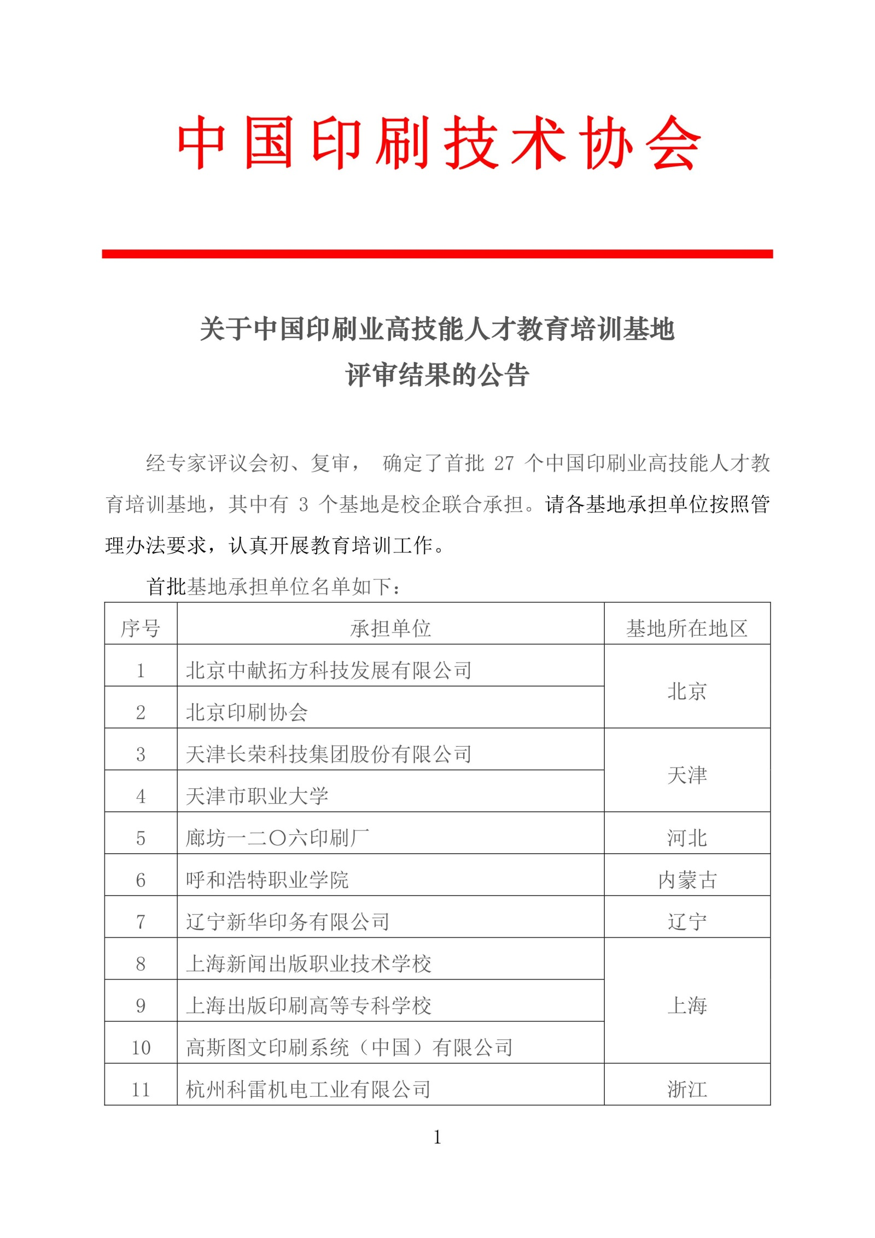

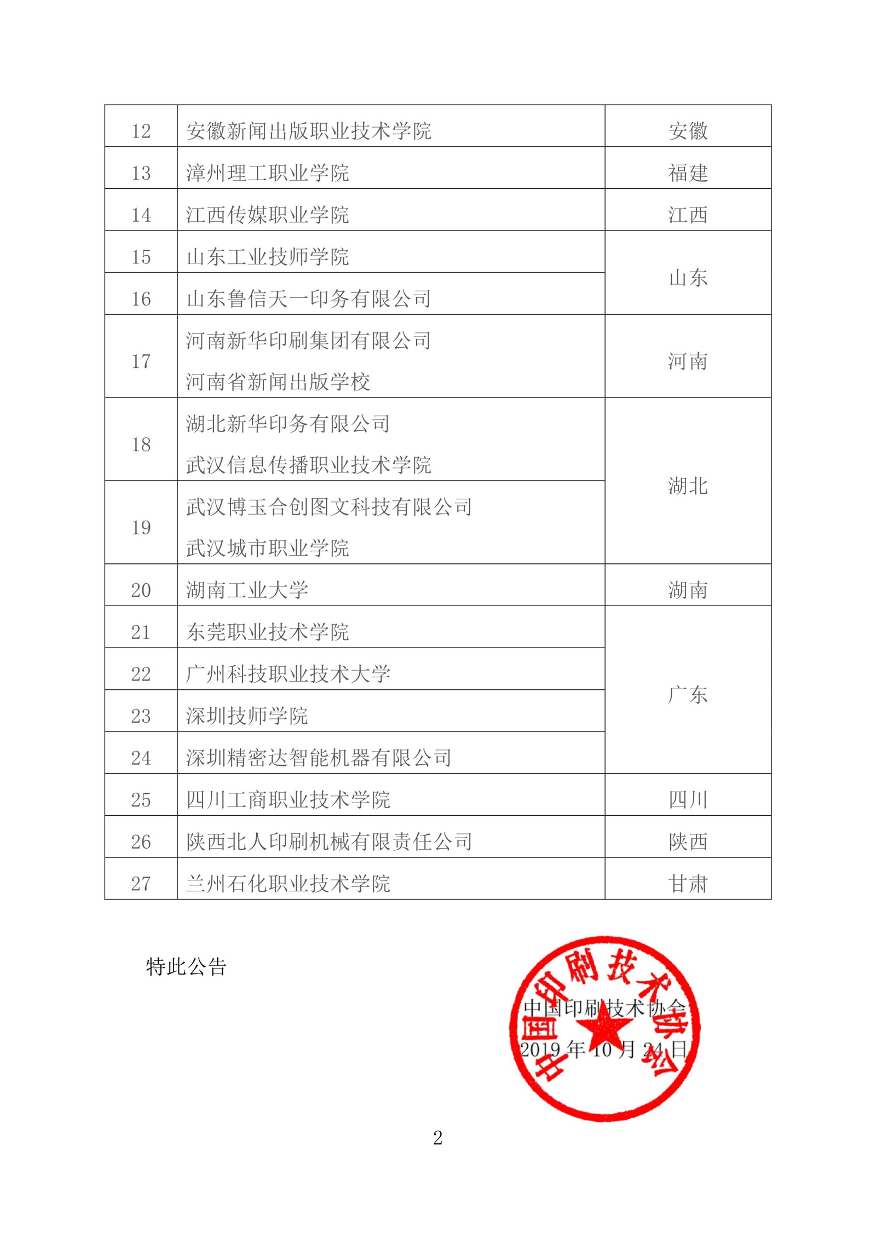

**2.广东省印刷高技能人才培训基地**

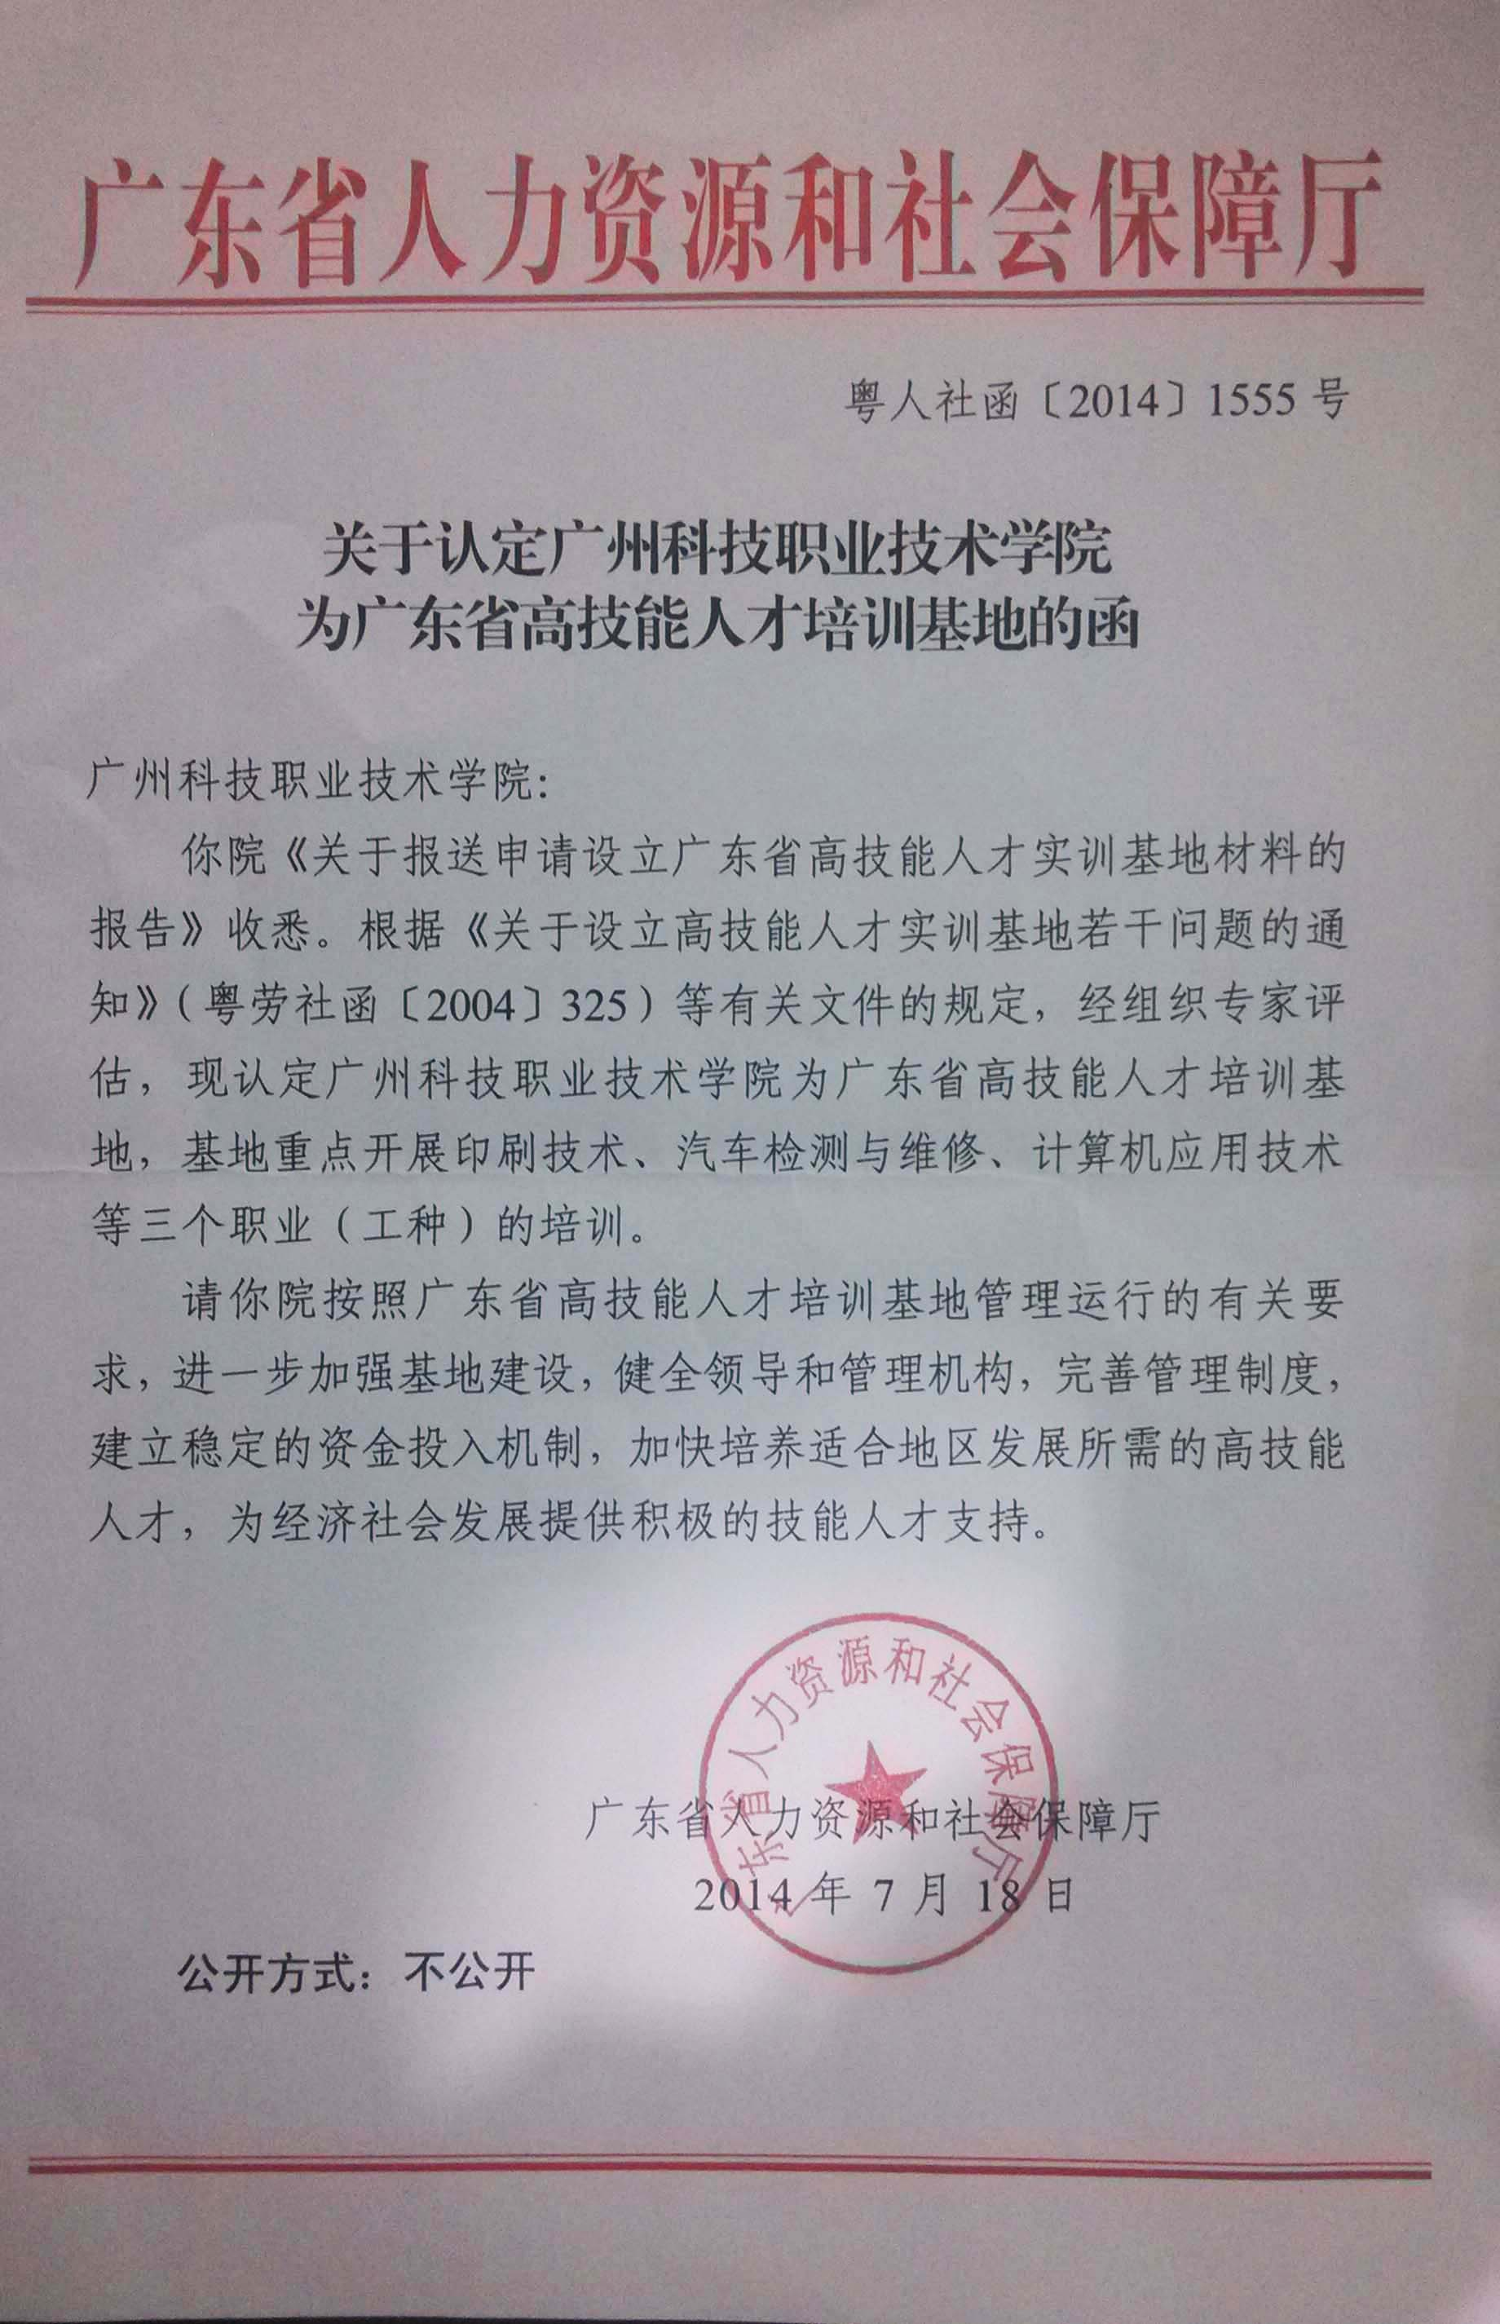

**3.教育厅对省级印刷技术实训基地中期检查结果文件**

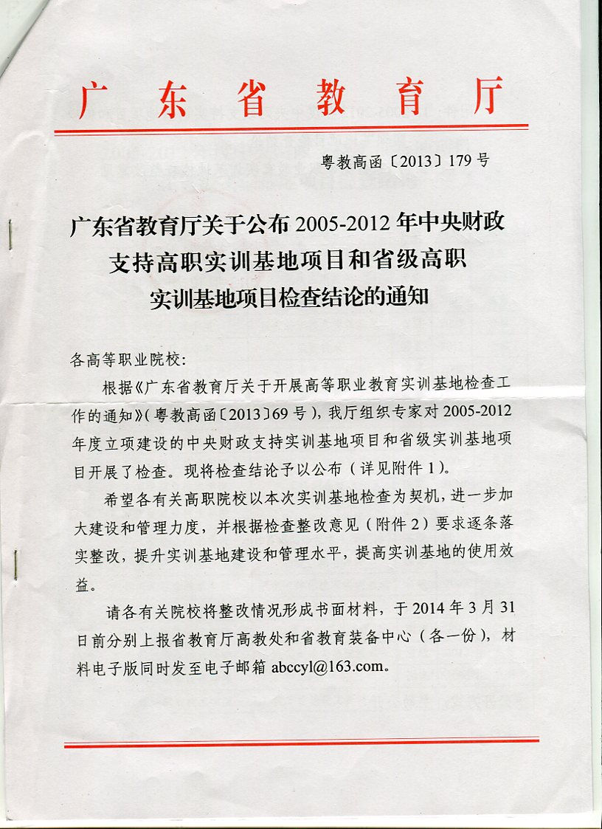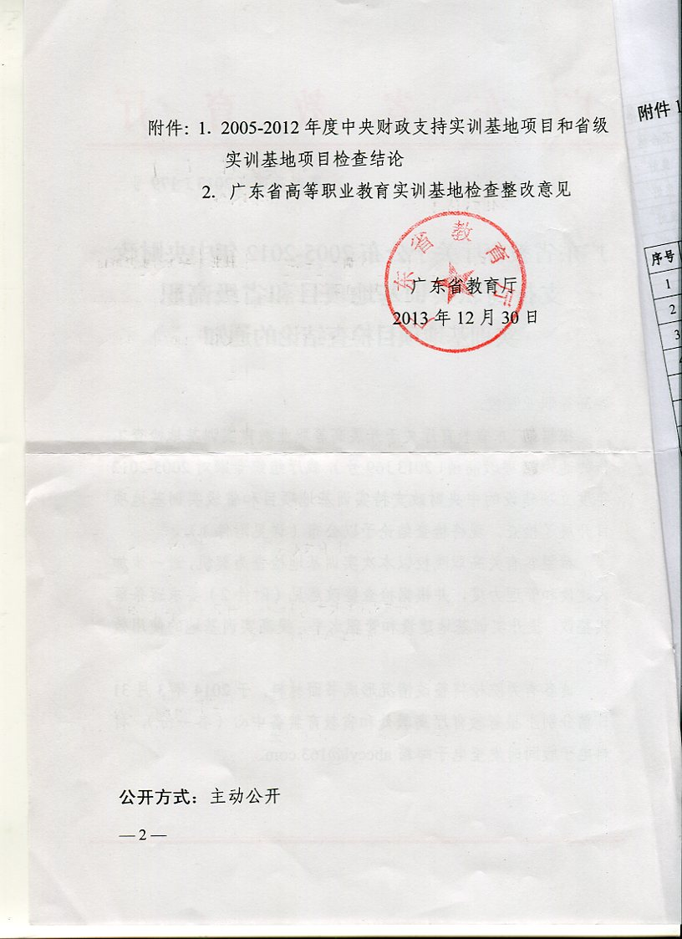

2005-2012年度中央财政支持实训基地项目

和省级实训基地项目检查结论

| **序号** | **学校名称** | **实训基地名称** | **级别** | **年份** | **检查结论** |
| --- | --- | --- | --- | --- | --- |
| 1 | 佛山职业技术学院 | 计算机辅助设计与制造 | 国家 | 2011 | 良好 |
| 2 | 佛山职业技术学院 | 光伏应用技术 | 省级 | 2012 | 合格 |
| 3 | 广东职业技术学院 | 服装设计 | 国家 | 2007 | 良好 |
| 4 | 广东职业技术学院 | 现代纺织技术实训基地 | 省级 | 2007 | 合格 |
| 59 | 广东外语艺术职业学院 | 艺术设计 | 国家 | 2010 | 良好 |
| 60 | 广东邮电职业技术学院 | 通信技术 | 国家 | 2011 | 良好 |
| 61 | 广东职业技术学院 | 新型纺织机电技术 | 省级 | 2012 | 合格 |
| 62 | 广州城建职业学院 | 建筑工程技术 | 省级 | 2012 | 良好 |
| 63 | 广州城市职业学院 | 计算机及应用 | 国家 | 2006 | 合格 |
| 64 | 广州城市职业学院 | 财会综合实训基地 | 省级 | 2007 | 合格 |
| 65 | 广州城市职业学院 | 食品营养与安全 | 国家 | 2011 | 优秀 |
| 66 | 广州番禺职业技术学院 | 数控技术 | 国家 | 2005 | 优秀 |
| 67 | 广州番禺职业技术学院 | 商业美术设计 | 省级 | 2006 | 良好 |
| 68 | 广州番禺职业技术学院 | 玩具设计与制造 | 省级 | 2006 | 优秀 |
| 69 | 广州番禺职业技术学院 | 珠宝鉴定及加工实训基地 | 省级 | 2007 | 优秀 |
| 70 | 广州工程技术职业学院 | 石油化工专业群 | 国家 | 2010 | 良好 |
| 71 | 广州工商职业技术学院 | 物流管理 | 国家 | 2012 | 合格 |
| 72 | 广州航海高等专科学校 | 船舶电子 | 省级 | 2012 | 合格 |
| **73** | **广州科技职业技术学院** | **印刷技术** | **省级** | **2012** | **合格** |
| 74 | 广州民航职业技术学院 | 飞机结构修理 | 国家 | 2006 | 优秀 |
| 75 | 广州民航职业技术学院 | 民航运输 | 省级 | 2006 | 良好 |
| 76 | 广州民航职业技术学院 | 飞机复合材料修理实训基地 | 国家 | 2011 | 良好 |

**4.省级数字图文印刷包装类专业群公共实训中心**

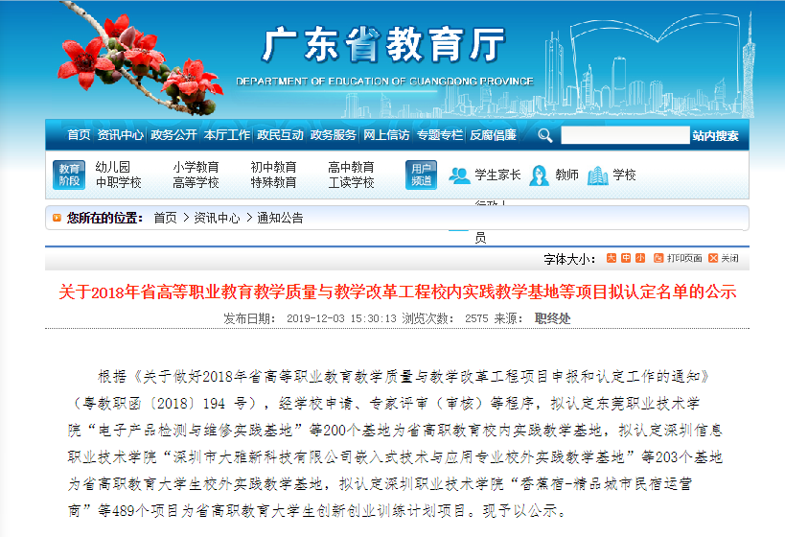

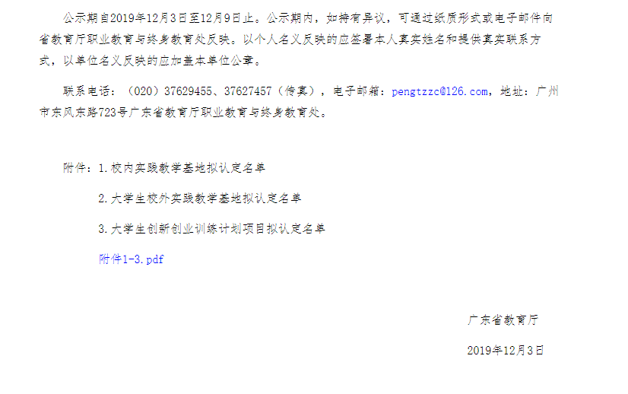

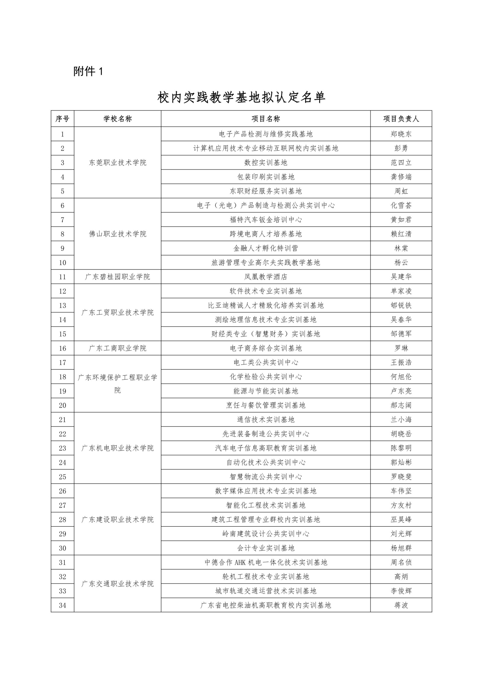

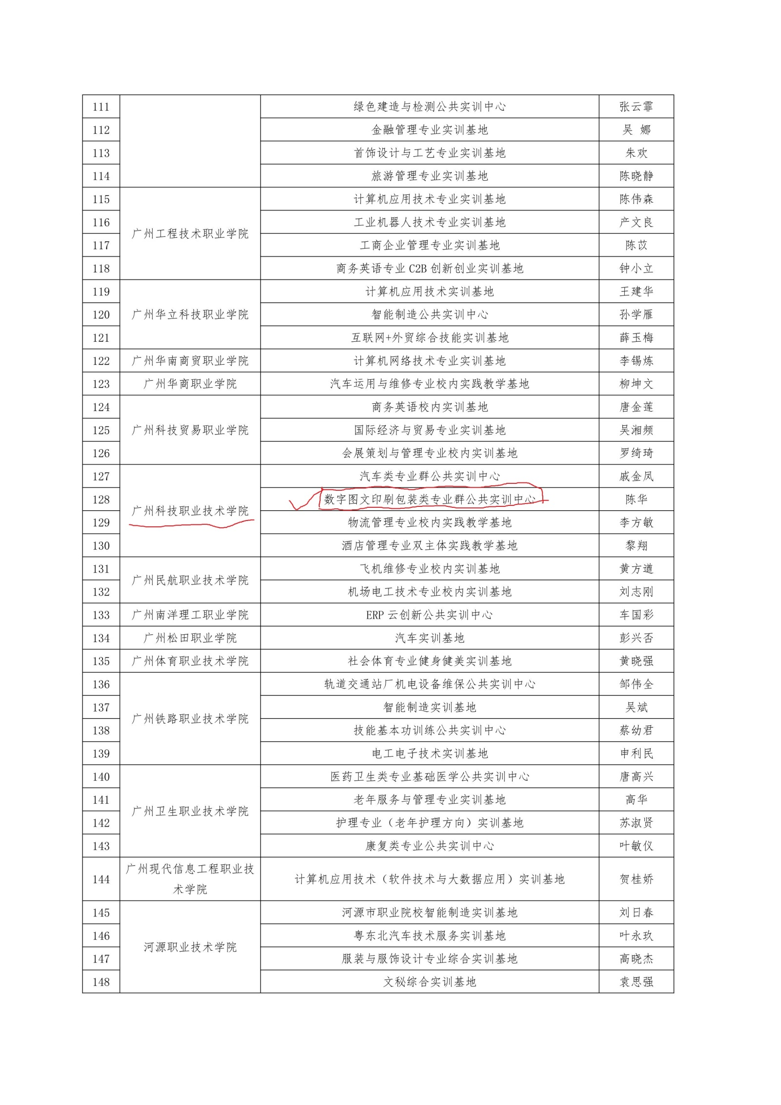

**5.省级大学生校外实践教学基地**

